各单位系统管理员使用说明

一、查询统计
各单位系统管理员点击“查体报名情况”菜单，进入统计页面，见图1。
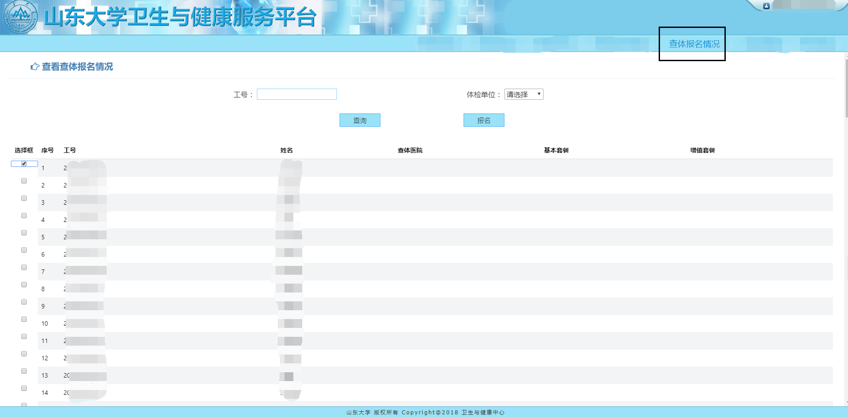
图1查体报名统计
在本界面，可以查看学院教职医务员工的报名情况。
查询步骤如下：
- 不选择任何查询条件的情况下，默认查出本学院所有教职医务员工的报名情况。
- 可单独输入工号查询。
- 可按体检单位查询。
二、学院代报名
代报名步骤如下：
- 输入代报名教职医务员工的工号，点击查询，选中该教职医务员工的记录后，点击报名按钮，跳转到报名界面，进行报名。
- 也可在默认查出的教师列表中，选中要代报名的教职医务员工的记录后，点击报名按钮，跳转到报名界面，进行报名。
三、报名操作：
首先，进入系统可了解代报名教职医务员工持有的体检券的情况，选择套餐后，可以查看套餐的详细项目，见下图2。
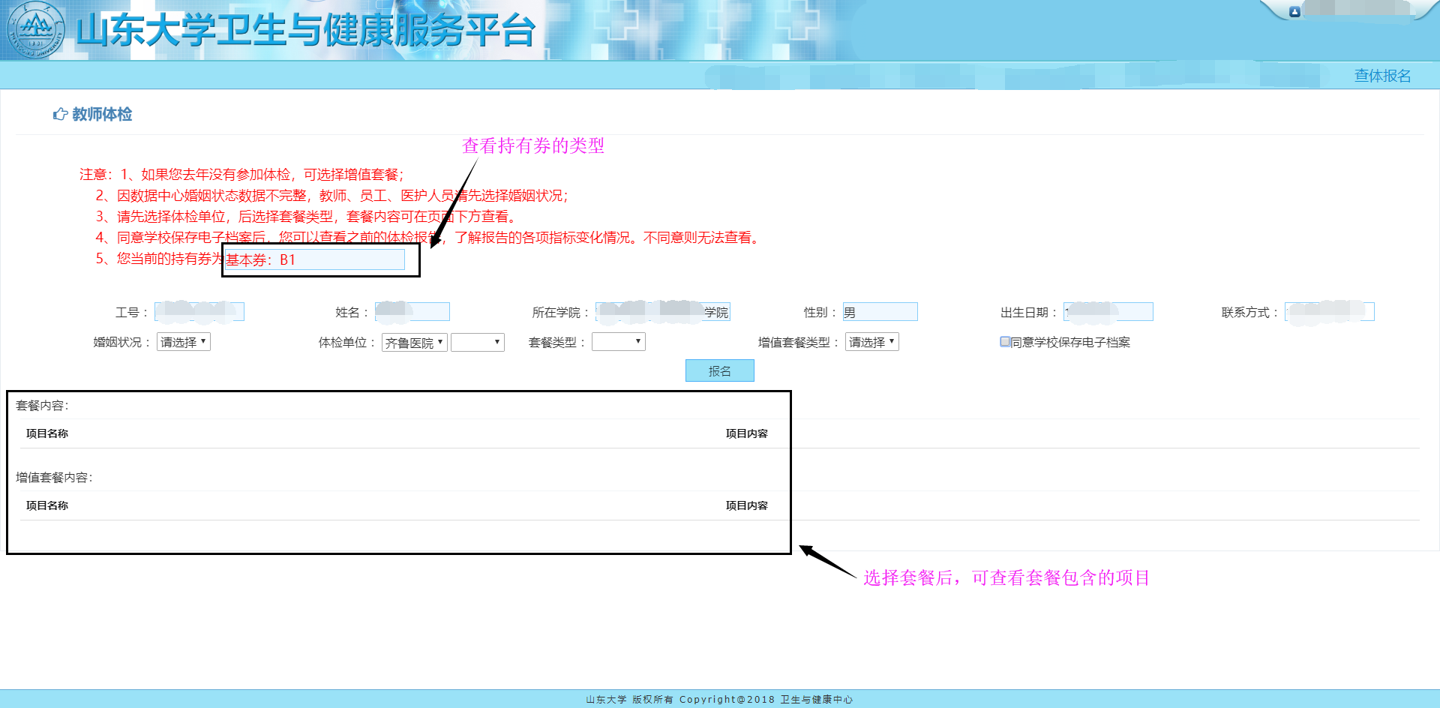
图2了解报名情况

具体报名步骤如下，可点开图3，可以了解具体操作：
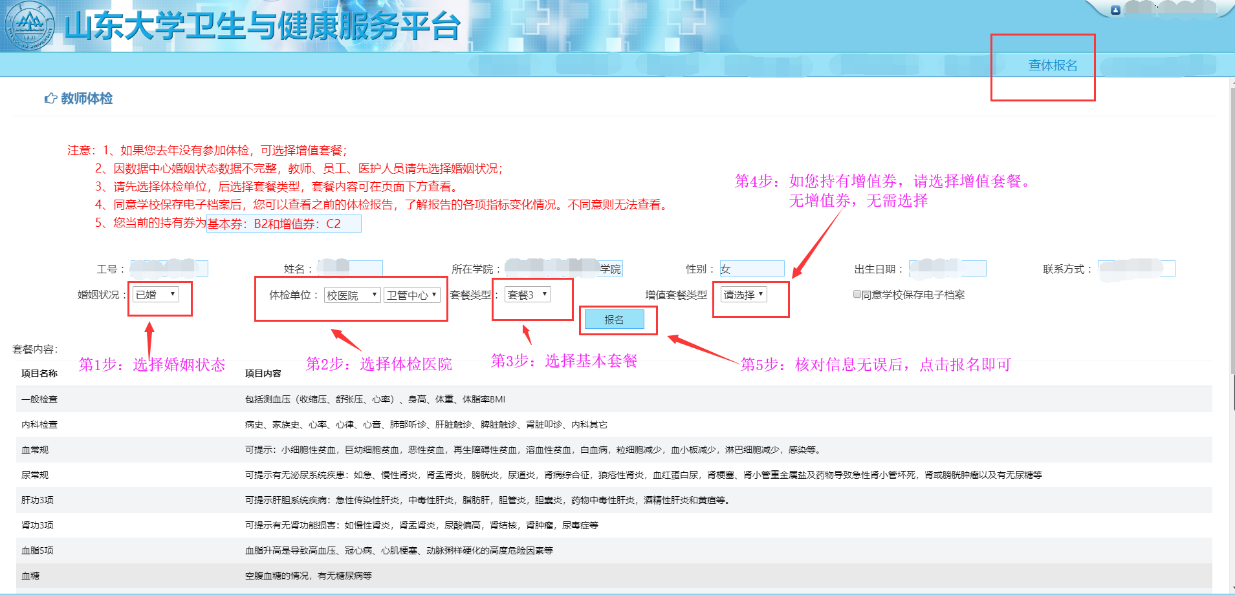
图3详细报名步骤

第1步：选择婚姻状态；
第2步：选择体检医院；
第3步：选择基本套餐；
第4步：如您持有增值券，请选择增值套餐；无增值券，无需选择。
第5步：核对信息无误后，点击报名即可。

